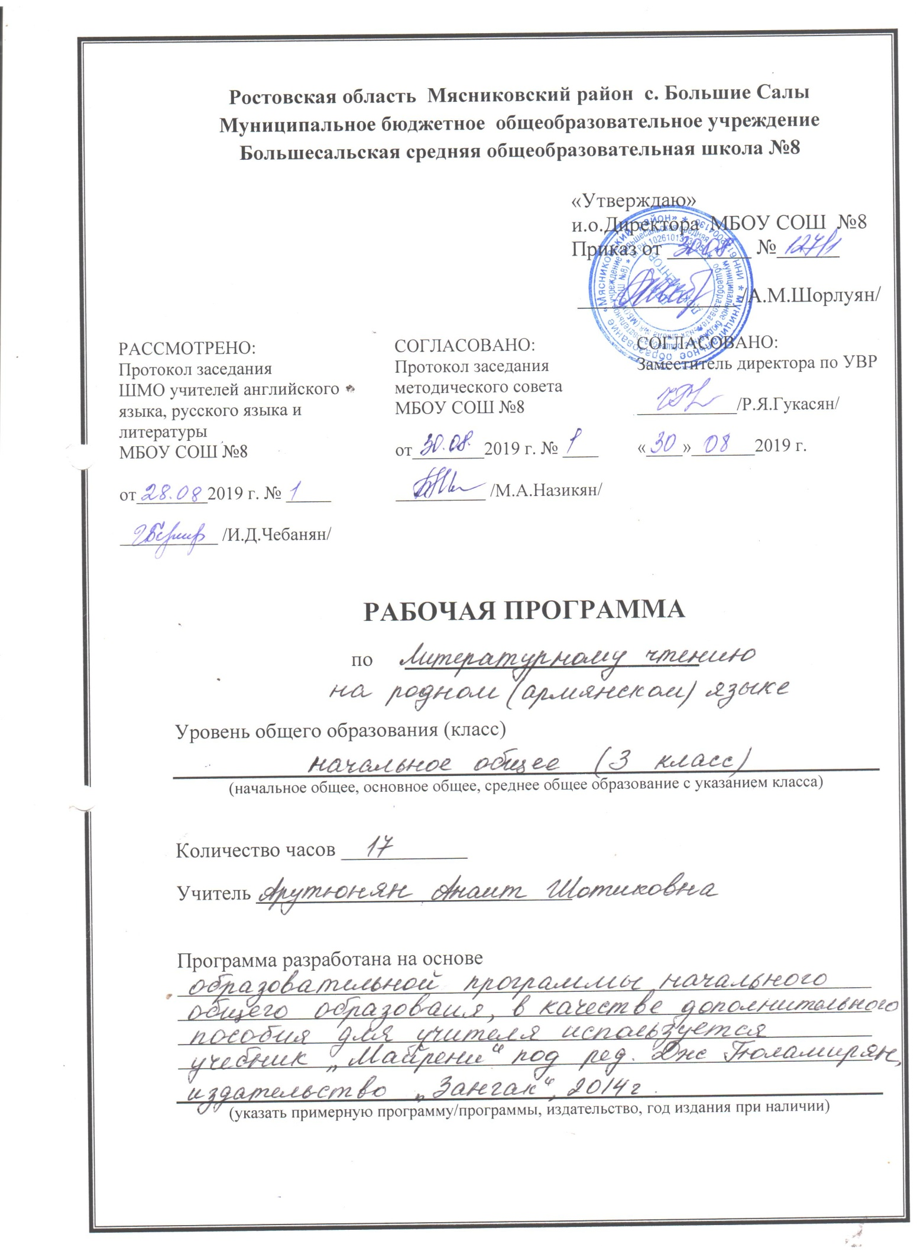
Пояснительная записка

Рабочая программа по литературному чтению родного (армянского)языка для 3 класса разработана в целях конкретизации содержания образовательного стандарта с учетом межпредметных и внутрипредметных связей, логики учебного процесса и возрастных особенностей младших школьников.
Учитывая, что в утвержденном федеральном перечне учебников, рекомендуемых к использованию при реализации имеющих государственную аккредитацию образовательных программ основного общего образования, отсутствуют учебники по учебному предмету «Родная (армянская) литература», в качестве дополнительного учебника используется учебник «Майрени» под редакцией Дж. Гюлямирян, издательство «Зангак», 2014 г.
Цели обучения.
Изучение родного языка в начальной школе направлено на достижение следующих целей:
Обучающие:
приобретение знаний, умений, навыков по грамматике армянского языка;
освоение первоначальных знаний о лексике, фонетике, словообразовании, морфологии, овладение элементарными способами анализа изучаемых явлений языка;
Воспитывающие:
воспитание культуры обращения с книгой;
воспитание позитивного эмоционально-ценностного отношения к родному языку, чувства сопричастности к сохранению его уникальности и чистоты; пробуждение познавательного интереса к родному слову, стремления совершенствовать свою речь.
Развивающие:
развитие мотивации к изучению родного (армянского) языка;
развитие речи, мышления, воображения школьников, способности выбирать средства языка в соответствии с условиями общения, развитие интуиции и «чувства языка»;
развитие творчества и обогащение словарного запаса;
II. Общая характеристика учебного предмета.
Курс родного языка в начальной школе – часть единого непрерывного курса обучения, поэтому он ориентирован напредмет и цели обучения армянскому языку в основной школе. В ходе изучения родного языка формируются речевыеспособности обучающегося, культура речи, интерес к родному языку, трепетное отношение к национальной культуре,традициям и обычаям Армении, закладывается основа формирования функционально грамотной личности, обеспечивающее языковое и речевое развитие ребенка.
Задачи.
1) Развитие у детей патриотического чувства по отношению к родному языку. Любви и интереса к нему. Осознания егокрасоты и эстетической ценности, гордости и уважения к языку, как части армянской национальной культуры.
2)Осознание себя носителем языка, языковой личностью, которая находится в постоянном диалоге

3)Формирование у детей чувства языка.
4)Воспитание потребности пользоваться всем языковым богатством (а значит, и познавать его), совершенствовать своюустную и письменную речь, делать ее правильной, точной, богатой.
5)Сообщение необходимых знаний и формирование учебно-языковых, речевых и правописных умений и навыков,необходимых для того, чтобы правильно, точно и выразительно говорить, читать, писать и слушать на родном языке.

III. Описание места учебного предмета в учебном плане.
В учебном плане школы курс обучения родного(армянского)языка в 3 классе составляет 0,5 часов в неделю (17 часов в год).В связи с тем,что праздничные дни выпадают на даты уроков, в 3 В классе уроки №13-14,и в 3 А,В классе уроки №12-13, №14-15, №16-17
объединены и будут пройдены за 1 час.
IV. Описание ценностных ориентиров содержания учебного предмета
Одним из результатов обучения родному языку является осмысление и интериоризация (присвоение) учащимися системыценностей.
Ценность добра - осознание себя как части мира, в котором люди соединены бесчисленными связями, в том числе с помощью языка; осознаниепостулатов нравственной жизни (будь милосерден, поступай так, как ты хотел бы, чтобы поступали с тобой).
Ценность общения - понимание важности общения как значимой составляющей жизни общества, как одного из основополагающих элементовкультуры.
Ценность природы основывается на общечеловеческой ценности жизни, на осознании себя частью природного мира. Любовь к природе - это ибережное отношение к ней как среде обитания человека, и переживание чувства её красоты, гармонии, совершенства. Воспитание любви и бережногоотношения к природе через тексты художественных и научно-популярных произведений литературы.
Ценность красоты и гармонии - осознание красоты и гармоничности армянского языка, его выразительных возможностей.
Ценность истины - осознание ценности научного познания как части культуры человечества, проникновения в суть явлений, понимания
закономерностей, лежащих в основе социальных явлений; приоритетности знания, установления истины, самого познания как ценности.
Ценность семьи. Понимание важности семьи в жизни человека; осознание своих корней; формирование эмоционально-позитивного отношения ксемье, близким, взаимной ответственности, уважение к старшим, их нравственным идеалам.
Ценность труда и творчества - осознание роли труда в жизни человека, развитие организованности, целеустремлённости, ответственности,
самостоятельности, ценностного отношения к труду в целом и к литературному труду, творчеству.
Ценность гражданственности и патриотизма - осознание себя как члена общества, народа, представителя страны, государства; чувство
ответственности за настоящее и будущее своего языка; интерес к своей стране: её истории, языку, культуре, её жизни и её народу.
Ценность человечества - осознание себя не только гражданином России, но и частью мирового сообщества, для существования и прогресса
которого необходимы мир, сотрудничество, толерантность, уважение к многообразию иных культур и языков.

V.Личностные, метапредметные и предметные результаты освоения учебного предмета.

Личностные универсальные действия:
-использование приобретенных знаний в учении и повседневной жизни для исследования языковых явлений.
-ориентация на понимание причин успеха в учебной деятельности;
-ориентация в нравственном содержании как собственных поступков, так и поступков других людей;
- эстетическое чувство на основе знакомства с художественной культурой;
Регулятивные универсальные действия:
-целеполагание - постановка учебной задачи;
-планирование хода рассуждений, составление плана рассказа;
-пошаговый контроль правильности написания буквы и слова, составления предложений и полноты текста;
-коррекция орфографических, смысловых и грамматических ошибок.
Познавательные универсальные действия:
-применение общеучебных умений (анализ, сравнение, обобщение, классификацию) для установления языковых закономерностей;
-моделирование звукового состава слова, используя условные знаки, предложения, составлять их слоговые схемы, распространять и
сокращать предложения в соответствии с моделью;
-классифицирование звуков по заданному основанию;
-анализ предложенного для восприятия текста или серии сюжетных картинок;
-синтез — составление целого текста из частей;
-осознанное и произвольное построение речевого высказывания в устной и письменной форме;
-смысловое чтение - как осмысление цели чтения и выбор вида чтения в зависимости от цели; извлечение необходимой
информации из прослушанных текстов различных жанров; определение основной и второстепенной информации;
-установление причинно-следственных связей;
-построение логической цепи рассуждений;
-самостоятельное создание способов решения проблем творческого характера.
Коммуникативные учебные действия:
-планирование учебного сотрудничества с учителем и сверстниками;
-постановка вопросов для поиска и сбора информации;
-умение с достаточной полнотой и точностью выражать свои мысли, обосновывать свою точку зрения, выслушивать
одноклассников.
МЕТАПРЕДМЕТНЫЕ
• самостоятельно оценивать правильность выполненных действия как по ходу их выполнения так и в результате проведенной работы;
• устанавливать причинно-следственные связи между поступками героев произведений;
• владеть диалогической формой речи;
ПРЕДМЕТНЫЕ
• читать (вслух и про себя) со скоростью, позволяющей осознавать (понимать) смысл прочитанного
• находить ключевые слова, определять основную мысль прочитанного, выражать её своими словами;
• различать последовательность событий и последовательность их изложения;
• соотносить поступки героев с нравственными нормами;
• придумывать рассказы по результатам наблюдений с включением описаний, рассуждений, анализом причин происшедшего;
• создавать иллюстрации к произведениям;
• выделять слова автора, действующих лиц, описание пейзажа, внешности героев, их поступков, бытовые описания;
Развивая навыки правильного чтения, учащиеся 3- ого класса должны понимать прочитанное.

Требования крезультатамобученияучащихся к концу 3 класса

Учащиеся научатся:
■ название букв алфавита;
■ различия звука и буквы;
■ различия гласных и согласных звуков;
■ основные гигиенические требования при письме;
■ правила графического изображения каждой письменной буквы, её составные части и развёрнутый алгоритм написания;
■ знать и использовать все виды соединения букв между собой.
Учащиеся получат возможность научиться:
■ определять отдельные звуки в словах;
■ определять количество звуков в словах и их последовательность;
■ различать звуки и буквы, гласные и согласные звуки, твёрдые и мягкие согласные звуки;
■ определять количество слогов в слове;
■ определять место ударения в слове;
■ определять количество слов в предложении и количество предложений в тексте;
■ соблюдать при письме высоту и ширину букв, параллельность наклонных линий в них, интервалы между словами;
■ чётко, без искажений писать строчные и заглавные буквы, их соединения в слогах и словах;
.

Календарно-тематическое планирование 3 В класс

№ | Тема урока | Кол  -во час. | Планируемые результаты |  | Виды и приемы работы | Дата
 |  |  |  |  |  | план | факт
 |  |  | Научится | Получит возможность научиться
1 | Закрепление пройденных букв. | 1 | Самостоятельно озаглавливать текст  выявлять слова, значение которых требует уточнения,  находить ключевые слова из текста,  выразительно читать стихотворения,  практиковать чтение по ролям  учить стихотворения наизусть | Ориентироваться в книге (на развороте, в оглавлении, в условных обозначениях,  делать выводы в результате совместной работы класса и учителя,  учиться работать в паре, группе,  оформить свои мысли в устной и письменной форме (на уровне предложения или небольшого текста) | Повторение | 17.01
2 | Алфавит (азбука). | 1 |  |  | Повторение | 24.01
3 | “Люлю тебя, армянский язык” | 1 |  |  | Наизусть | 31.01
4 | “Колыбельная” | 1 |  |  | Чтение | 7.02
5 | “Осень” | 1 |  |  | Чтение | 14.02
6 | “Первый снег” | 1 |  |  | Чтение | 21.02
7 | “Новый год” | 1 |  |  | Чтение | 28.03
8 | “Снег” | 1 |  |  | Чтение | 6.03
9 | “Это мой дом” | 1 |  |  | Чтение | 13.03
10 | “Вчерашний день” | 1 |  |  | Наизусть | 20.03
11 | “Ёжик” | 1 |  |  | Чтение | 3.04
12 | “Радуга” | 1 |  |  | Чтение | 10.04
13 | “Вода” | 1 |  |  | Ответы на вопросы | 17.04
14 | Загадки | 1 |  |  | Пересказ | 27.04
15 | “Волк и аист” | 1 |  |  | Чтение | 15.05
16 | Мой маленький кораблик” | 1 |  |  | Чтение | 22.05
17 | Повторение пройденного материала. | 1 |  |  | Ответы на вопросы | 29.05

